一种光伏并网系统无功扰动孤岛检测方法
来源：互联网
孤岛检测是并网光伏逆变器的必备功能。分析了光伏并网发电系统无功扰动孤岛检测的原理以及传统无功扰动孤岛检测的实现方法，并在此基础上提出一种单双向混合无功功率扰动（Mixed Unidirectional and Bidirectional Reactive Power Variation，简称MUBRPV）的孤岛检测方法。该方法在光伏发电系统正常运行时逆变器向电网施以小幅度正负双向无功电流扰动，期间检测到网压频率偏差后，快速确定电流正馈扰动方向，并开始无功电流单向正馈扰动。实验验证表明该方法不仅能及时检测出孤岛状态，无盲区，而且能将孤岛检测对电网的不良影响降到最低。
1引言
光伏发电系统在公共电网发生故障断电时，仍孤立向本地负载供电的运行现象称为孤岛。现有孤岛检测方法主要有被动检测法和主动检测法。其中，主动检测法从实施的可靠性和可操作性来看，主要有移频控制法和功率扰动法两种。移频控制造成了并网电流波形畸变，对电能质量影响大；功率扰动法分为有功扰动法、无功扰动法及两者结合法。这里在分析光伏网发电系统无功扰动孤岛检测原理及传统无功扰动孤岛检测实现方法的基础上，提出一种MUBRPV孤岛检测方法。并最终用实验验证了该方法的可行性。
2光伏并网系统
无功扰动孤岛检测原理图1示出正常并网和孤岛运行时光伏并网系统的功率流图，断路器模拟孤岛现象的发生，系统负载采用RLC并联形式。正常并网运行时，光伏系统和电网同时向负载供电。当电网出现故障，即网侧断路器断开后，光伏系统独立向负载供电。若光伏系统输出功率与负载功率近似匹配，则公共耦合点电压uPCC幅值和频率仍将维持在正常运行范围内，光伏系统无法检测到电网断开故障，从而形成孤岛运行。
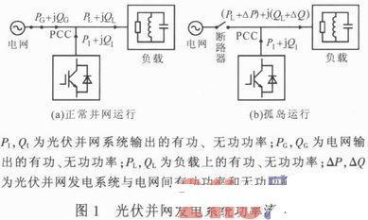
正常并网运行时，uPCC等于电网电压uG，角频率为电网角频率ω。孤岛运行时，uPCC等于逆变器输出电流与本地负载阻抗的乘积。当孤岛发生时，LC并联阻抗ZLC为光伏系统角频率ω1的函数：
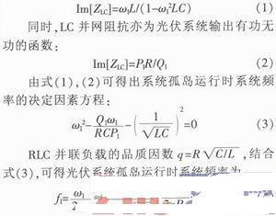
由式（4）可知，当孤岛发生时，ω1与P1，Q1及负载性质有关。若Q1为负，表明负载为容性负载，孤岛效应发生时ω1将下降，反之ω1将上升。由于负载无功需求在一定的电压幅值和频率条件下不变，通过对逆变器输出的无功进行扰动，破坏光伏系统与负载间的无功功率平衡，使频率发生变化，直至超出逆变器正常频率运行范围进行保护，达到孤岛检测的目的，这是光伏并网系统无功扰动孤岛检测法基本原理。
3传统无功扰动
孤岛检测方法传统的无功扰动孤岛检测方法分为单向无功扰动检测法和双向无功扰动检测法，扰动形式如图2所示。
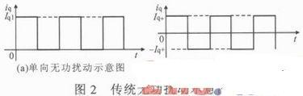
单向无功扰动法是控制逆变器输出无功电流扰动在0和Iq1（Iq1>0）两个值中变化，双向无功扰动方法是控制逆变器输出无功电流扰动在Iq+（Iq+>0）和-Iq+两个值中变化。如前所述，在光伏系统发生孤岛时，系统频率与负载性质有关。采用单向无功扰动将会因为负载性质影响系统孤岛检测速度。采用双向无功扰动在一定程度上可提高孤岛检测速度，但为了减少无功扰动对电网正常运行时电能质量的影响，常将无功扰动的幅值降低，这会影响孤岛检测速度，并且由式（4）可知，当q较大时，较小的无功扰动量对系统频率的影响很小，系统在较短时间内不能判断出孤岛状态，导致孤岛检测失败，存在孤岛检测盲区。
4 MUBRPV孤岛检测原理
这里提出了MUBRPV孤岛检测方法，扰动形式如图3所示。该方法在光伏发电系统正常运行时逆变器向电网输入小幅度正负双向的无功电流扰动△Iqd1和△Iqd2，为减少无功扰动对电能质量的影响，在正负向扰动间加入零扰动区间，在加入扰动后，实时检测加入正负向扰动与零扰动之间的网压频率偏差，迅速确定电流正馈扰动方向，并开始无功电流单向正馈变速扰动，最终使系统频率上升或下降到逆变器的过欠频保护区域，实现系统的孤岛检测。

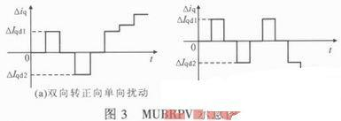
MUBRPV孤岛检测方法流程如图4所示。以RLC负载呈现阻感性为例说明该方法的具体实现过程。正常并网运行时，对逆变器施加幅值相同方向相反的△Iqd1和△Iqd2，即：△Iqd1=△Iqd2.孤岛发生后，由式（4）可知，无功电流扰动将改变系统运行频率，系统正向和负向无功电流扰动与不进行无功扰动间的频率偏差绝对值分别为|△fqd1|和|△fqd2|，若|△fqd1|或|△fqd2|连续m次大于设定频率偏差绝对值|△fqd|则比较|△fqd1|与|△fqd2|大小，否则，继续进行双向无功扰动。若|△fqd1|≥|△fqd2|，则说明RLC负载呈现阻感性，系统进入单向无功电流正馈扰动，此时，单向无功扰动电流给定为：Iqs1（k+1）=Iqd1（k）+Kq1（k）△Iqs1 （5）
式中：△Iqd1为单向无功电流扰动量；Kq1（k）为单向无功电流正馈扰动系数；Iqs1（k）为上一周期单向无功电流扰动给定量；Iqs1（k+1）
为当前周期无功电流扰动给定量。

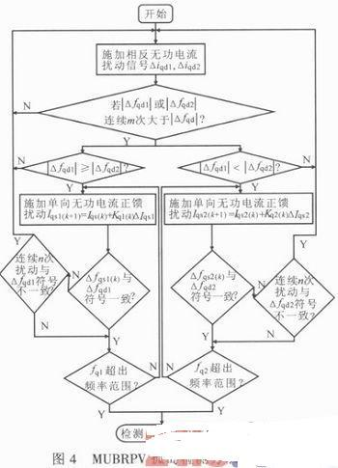
通过Kq1（k），可改变单向无功电流扰动给定，有助于提高孤岛检测速度。在单向无功扰动时，实时比较双向扰动频率偏差△fqd1和单向扰动频率偏差△fqd1（k）的符号，如果连续n次不一致，表明从双向扰动转到单向扰动方向不正确，可能是由电网本身扰动造成的，而不是发生孤岛现象，系统重新进入双向扰动过程，如果一致，那么则判定系统当前频率fq1是否进入逆变器保护范围。整个扰动方法中，m，n，△f q1和Kq1（k）是根据算法实际执行情况进行选取的。

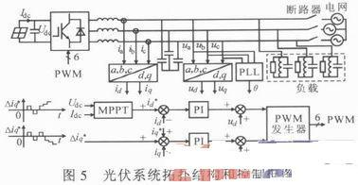
此处所提的MUBRPV孤岛检测方法在双向无功扰动时，为减少对电能质量的影响，无功扰动量很小，但进入单向扰动后，根据式（4），即使负载品质因数q很大，系统的扰动量通过快速的正反馈也能达到扰动系统频率需要的扰动幅值，因此这里所提方法将很容易做到孤岛检测的无盲区。带MUBRPV孤岛检测功能的光伏系统拓扑结构和控制框图如图5所示，为光伏系统加入的无功扰动。
5实验验证
为验证所提出光伏系统MUBRPV孤岛检测方法的正确性，利用实验室实验平台对500 kW光伏逆变器进行验证。实验按文献中定义的情况进行，在逆变器有功、无功与负载完全匹配时（q=1），实验波形如图6所示，逆变器在检测到孤岛发生612 ms后，实现孤岛保护，远远满足标准要求（逆变器在孤岛发生后的2 s内停止向电网供电）。采用这里提出的MUBRPV孤岛检测方法的500 kW光伏逆变器已顺利通过CQC金太阳工程认证。

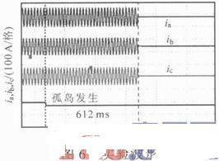
6结论
此处分析了光伏并网系统孤岛运行时系统频率与无功功率和负载特性的关系，并在对传统无功扰动孤岛检测法缺陷分析的基础上，提出一种单双向混合的无功扰动孤岛检测法，实验验证了该方法能及时检测出孤岛状态，并且无盲区，而且能将孤岛检测对电网的不良影响降到最小。

